Дата проведения занятия 26 сентября 2020 г.

Номер пары: 14(15).

Группа: 21А

Тема занятия: Датчики. Измерительные преобразователи. Структурные схемы датчиков.

Срок выполнения задания 03.10.2020

**По запросу преподавателя**, для проверки конспекта, скинуть фото конспекта в социальной сети «В контакте» Орлову А.А. (https://vk.com/id421045327) личным сообщением.

Проверка освоения теоретического материала будет произведена выполнением проверочной работы.

Все вопросы, которые возникнут в процессе работы, можете задавать в социальной сети «В контакте» Орлову А.А. (https://vk.com/id421045327) личным сообщением. Убедительная просьба сообщить в социальной сети «В контакте» Орлову А.А. (<https://vk.com/id421045327>) свою электронную почту, если вы это еще не сделали.

**Задание.**

Используя предложенные справочные материалы (текст после вопросов и заданий) и другие источники информации (учебники, интернет), составить конспект по теме занятия.

**В конспекте обязательно должны быть выполнены задания и ответы на вопросы**

1. Поясните, с помощью устройств получают информацию о состоянии объекта управления и действующих на него возмущениях? Дайте определение измерительного преобразователя, датчика. Перечислите и поясните виды измерительный преобразователей.
2. Приведите и поясните классификацию датчиков?
3. Перечислите требования, предъявляемые к датчикам.
4. Перечислите и кратко поясните параметры и характеристики датчиков.
5. Приведите и кратко поясните структурные схемы датчиков.

Датчики

Управление технологическим процессом возможно на основании получаемой информации о его состоянии и ходе. Разнообразие технологических процессов обусловило необходимость получения информации о большом числе технологических параметров. Без их систематизации и унификации трудно рассчитывать на успешную разработку устройств, предназначенных для сбора этой информации.

Основные группы физических величин, определяющих состояние различных технологических объектов управления в производстве: величины пространства (перемещение, частота); механические величины (сила, давление, разрежение, уровень, расход, масса); тепловые величины (температура, количество теплоты); относительные величины (состав веществ, концентрация, влажность, pH и т.п.).

Информацию о состоянии объекта управления и действующих на него возмущениях получают с помощью устройств, которые предназначены для выработки сигнала, несущего информацию как в форме, доступной для непосредственного восприятия оператором, так и в форме, пригодной для передачи, хранения и дальнейшего использования в системах управления. Соответственно эти измерительные устройства по форме представляемой ими информации делят на измерительные приборы и измерительные преобразователи технологических параметров.

**Измерительные преобразователи (ИП)** — это устройства, предназначенные для выработки измерительной информации в форме, удобной для передачи, преобразования, обработки и хранения сигнала, но не воспринимаемой оператором.

**Измерительные приборы** представляют собой устройства, предназначенные для выработки измерительной информации в форме, доступной для непосредственного восприятия оператором.

Измерения технически осуществляются при помощи измерительных преобразователей, использующих те или иные физические принципы. На объект измерения обычно устанавливается датчик, который состоит из одного или нескольких измерительных преобразователей.

**Датчик** — это устройство, воспринимающее измеряемый параметр и вырабатывающее соответствующий сигнал в целях передачи его для дальнейшего использования или регистрации. Часто в технической литературе понятия датчиков (pick up) и измерительных преобразователей (sensor) между собой не разделяют и измерительные преобразователи называют просто датчиками. Хотя с функциональной точки зрения понятия измерительного преобразователя и датчика совпадают, но в конструкторской практике **под датчиком следует понимать первичный измерительный преобразователь, заключенный в корпус и снабженный устройствами для его установки и фиксации на объекте, а также кабелем для передачи сигнала и соответствующими разъемами.** Выполняющий измерительное преобразование датчик работает в реальных производственных условиях эксплуатации, зачастую весьма тяжелых, связанных с высокими давлениями и температурами при влиянии агрессивных сред. На датчик одновременно воздействует большое число параметров. Среди этих параметров только один является измеряемой величиной, а все остальные представляют собой внешние параметры, характеризующие производственную среду. Эти внешние параметры являются в данном случае помехами. Каждый датчик должен на фоне помех наилучшим образом реагировать на измеряемую входную величину, вырабатывая соответствующую выходную величину или код выходной величины.

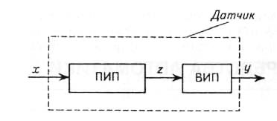По характеру выполняемой функции устройств, входящих в состав датчиков, измерительные преобразователи делят на две группы: первичные (ПИП) и вторичные (ВИП) (рис. 1).

Рис. 1. Функциональная схема датчика

Датчики различают **по технологическим величинам**, для восприятия изменений которых они предназначены. С этим связано название датчика. Например, датчик уровня, датчик температуры и т.д.

Принцип действия ПИП датчиков одной и той же величины может быть разным. Функция ПИП заключается в преобразовании технологической информации (контролируемого параметра) в соответствующие сигналы для дальнейшего использования. Наиболее часто это электрические сигналы, реже механические, гидравлические, пневматические. Для согласования полученного сигнала по физической природе или диапазону изменения с последующими устройствами системы управления в датчиках могут происходить дополнительные, так называемые вторичные преобразования.

Вторичные преобразователи формируют сигнал, удобный по виду и диапазону изменения для использования последующими устройствами в цепи управления. При этом непрерывные (аналоговые) сигналы могут быть преобразованы в дискретные, в том числе и цифровые. ИП бывают с выходным естественным и унифицированным сигналами.

Естественный выходной сигнал формируется первичными ИП естественным путем и может представлять собой угол поворота, перемещение, усилие, напряжение (постоянное и переменное), сопротивление (активное и комплексное), электрическую емкость, частоту и др. ИП с естественным выходным сигналом (термопары, терморезисторы, тензодатчики и др.) широко применяют при автоматизации простых объектов.

Унифицированный сигнал — это сигнал определенной физической природы, изменяющийся в определенных фиксированных пределах независимо от вида измеряемой величины, метода и диапазона ее измерения. Из унифицированных сигналов наибольшее распространение получили электрические сигналы постоянного и переменного тока, напряжения и частоты, а также пневматические сигналы.

Для получения унифицированных аналоговых сигналов применяют ИП, называемые нормирующими.

Преобразователи, служащие для изменения масштаба сигнала (изменяющие в определенное число раз входную величину без изменения ее физической природы), называют масштабными.

Преобразователи, осуществляющие однозначное функциональное преобразование входной величины с изменением или без изменения се физической природы называют *функциональными*.

Преобразователи, выполняющие над входной величиной математические операции высшего порядка (дифференцирование или интегрирование по временному параметру) называют *операционными.*

**По характеру изменения выходного сигнала** датчики делят на аналоговые, релейные, дискретные (импульсные и цифровые).

Для датчиков с аналоговыми выходными сигналами характерна большая, чем с дискретными, чувствительность к помехам и инструментальным погрешностям преобразователей (дрейф нуля, температурные колебания коэффициентов чувствительности и т.п.).

Датчики с дискретными выходными сигналами лишены этих недостатков, так как образующие их элементы работают не в усилительном, а в релейном режиме.

В релейных датчиках выходной сигнал изменяется скачкообразно при достижении измеряемой величиной определенного значения. В качестве выходного преобразователя в них часто используют контактную группу. Такие датчики называют датчиками-реле или датчиками релейного действия. Их применяют в системах, работающих с позиционными регуляторами, и системах сигнализации.

**По физической природе выходного сигнала** различают электрические, пневматические, гидравлические датчики.

Электрические датчики **похарактеру преобразования входной величины в выходную** подразделяются на параметрические, генераторные, частотные и фазовые. Датчики, принцип действия ПИП которых основан на преобразовании неэлектрической величины в изменение параметров электрической цепи (сопротивление, емкость, индуктивность), называют параметрическими. К ним относится, например, датчик температуры, у которого в качестве ПИП используется термосопротивление, изменяющее свое электрическое сопротивление при изменении температуры. Электрические датчики, принцип действия которых основан на преобразовании неэлектрической величины в электродвижущую силу (ЭДС), называют генераторными. К ним относится, например, датчик температуры, у которого в качестве ПИП используется термопара, преобразующая температуру в термоЭДС. У частотного и фазового датчиков происходит преобразование изменения входной величины в изменение частоты и фазы сигнала.

Параметрический датчик изменяет какой-либо из своих параметров под воздействием самой измеряемой величины и требует подключения к какому-либо внешнему источнику энергии.

Генераторный датчик сам генерирует выходной сигнал и не требует подключения к внешнему источнику энергии. В качестве примеров датчиков такого рода можно назвать пьезоэлектрические датчики давления или тахогенераторные датчики скорости вращения.

**Требования предъявляемые к датчикам**

Для эффективного функционирования датчики должны отвечать ряду требований, основными из которых являются:

высокая статистическая и динамическая точность работы, обеспечивающая формирование выходного сигнала с минимальными искажениями;

высокая избирательность — датчик должен реагировать только на изменения той величины, для которой он предназначен;

стабильность характеристик во времени;

отсутствие влияния нагрузки в выходной цепи на режим входной цепи;

высокая надежность при работе в неблагоприятных условиях внешней среды;

повторяемость характеристик (взаимозаменяемость);

простота и технологичность конструкции;

удобство монтажа и обслуживания;

низкая стоимость.

**Параметры и характеристики датчиков.**

*Функция преобразования* измерительного преобразователя — это зависимость выходной величины данного измерительного преобразователя от входной, задаваемая либо аналитическим выражением, либо графиком, либо таблицей.

*Чувствительность преобразователя —* это именованная величина, показывающая, насколько изменится выходная величина при изменении входной величины на одну единицу. Для термопары единицей чувствительности будет мВ/К (милливольты на 1 градус Кельвина)т) и т.д.

*Разрешающая способность* преобразования — это наименьшее изменение входного сигнала, которое может быть измерено преобразователем.

*Воспроизводимость* является мерой того, насколько близки друг к другу результаты измерений одной и той же физической величины.

*Прецизионность* является мерой того, насколько близки друг к другу результаты аналогичных измерений.

*Точность (погрешность) измерения* показывает, насколько показанное датчиком значение параметра близко к его истинному значению. Обычно точность задается в процентах от *полной* шкалы измерительного прибора и в результате представляет собой некоторую абсолютную величину.

Различают *статическую* и *динамическую* характеристики датчика.

Под статической характеристикой датчика понимают зависимость между установившимися значениями входной и выходной величин.

Под динамической характеристикой датчика понимают поведение выходной величины во время переходного процесса в ответ на мгновенное (ступенчатое) изменение измеряемой входной величины.

Для датчиков производственных параметров важными характеристиками являются также *диапазон измерений,* представляющий собой разность между допустимыми максимальным и минимальным установившимися значениями измеряемой величины, а также *полоса пропускания,* представляющая собой разность между максимальной и минимальной частотами изменения входной величины, для работы с которыми предназначен данный датчик.

Что касается погрешностей измерений производственных параметров, неизбежно возникающих в любых практических системах автоматизации, то их принято классифицировать следующим образом: систематические, прогрессирующие, случайные и погрешности применения.

Структуры датчиков.

Большое разнообразие измеряемых технологических величин и разные требования по допустимой погрешности обусловили создание датчиков с разной структурой преобразования сигналов. Различают структуры четырех видов (рис. 2).

Структура прямого **однократного преобразования** реализуется в датчиках, состоящих из одного ПИП. Входной сигнал хвх преобразуется сразу в соответствующий выходной сигнал хвых. Коэффициент чувствительности k1 и погрешность δ1 ПИП являются характеристиками датчика. Примером датчика с такой структурой могут быть термосопротивление, термопара, тензорезистор.

В некоторых случаях необходимо контролировать технологические параметры, которые невозможно непосредственно измерить. Подобные задачи можно решать **последовательным преобразованием** одних величин в другие, по которым и определяется значение контролируемой величины.

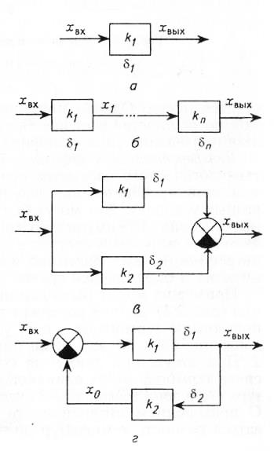

Рис. 2. Структурные схемы датчиков:

а — однократного преобразования;

б — последовательного преобразования;

в — дифференциальная;

г — компенсационная (с обратной связью)

Если в результате первичного преобразования измеряемой величины не получают удобного для использования в системе управления сигнала, то также применяют схемы с несколькими ВИП, которые последовательно выполняют соответствующие преобразования. Такая структура называется с последовательным преобразованием. Датчик с этой структурой имеет достаточно высокий коэффициент чувствительности. Однако погрешность датчика определяется суммой погрешностей всех преобразователей.

**Дифференциальная структура** применяется, когда измерение технологического параметра основывается на сопоставлении результатов преобразования входных сигналов хвх, полученных в разных условиях. Это могут быть реальные и некоторые эталонные условия. Преимущество данной структуры по сравнению с двумя предыдущими состоит в значительном уменьшении общей погрешности, обусловленной изменением параметров источника питания и окружающей среды.

Наиболее совершенна **структура с отрицательной обратной связью**, называемая компенсационной схемой. Ее применяют при создании датчиков повышенной точности с формированием мощного выходного сигнала. Преимущество схемы — компенсация изменений параметров измерительных преобразователей, поскольку выходной сигнал хвых (см. рис. 2, г) непрерывно сравнивается с входным сигналом хвх. Отрицательная обратная связь существенно снижает влияние погрешности преобразователей прямого канала δ1 на результат преобразования. При k1k2>20 общая погрешность преобразования определяется практически только погрешностью канала обратной связи δ2, что позволяет снизить требования к точности преобразователей прямого канала.

Структурные схемы датчиков (измерительных преобразователей) могут представлять собой любую комбинацию из рассмотренных выше типовых структур. В цепи последовательного преобразования измеряемого сигнала принято различать первичный измерительный преобразователь (чувствительный элемент) и промежуточные преобразователи (рис. 3). Измеряемая величина воздействует непосредственно на первичный преобразователь. Очень часто метод первичного преобразования входной величины определяет наименование всего измерительного преобразователя или прибора. Промежуточные преобразователи могут выполнять функции усиления, линеаризации, преобразования типа сигнала и др.

На рис. 3 представлена упрощенная схема ИП с естественным и унифицированным выходами.

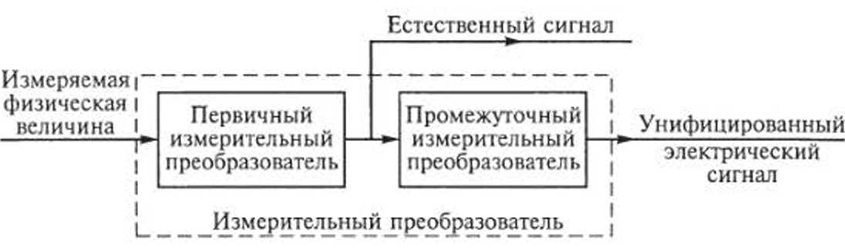

Рис. 3. Структурная схема цепи последовательного преобразования